Archivní číslo vzorku
Odběrové číslo vzorku | 2
Pořadové číslo karty vzorku v databázi | 1498
Místo | Kout
Objekt | Socha sv. Jan Nepomucký
Místo odběru popis | Vzorek Místo odběru  1 Sutana  2 Rocheta  3 Almuce  4 Inkarnát  5 Inkarnát  6 Kvadrátek, biret  7 Inkarnát, ruka  8 Palma  9 Vnitřní strana almuce
Místo odběru foto | 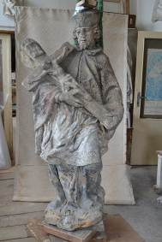
Typ díla | socha
Typ podložky (v případě vzorků povrchových úprav / barevných vrstev)
Datace objektu
Zpracovatel analýzy | Bayer Karol
Datum zpracování zprávy k analýze | 29. 8. 2014
Číslo příslušné zprávy v databázi zpráv | 2014_37

Výsledky analýzy
Vzorek 2 - Rocheta

Nábrus, bílé dopadající světlo, fotografováno při zvětšení mikroskopu 100x

Vrstva | Popis a složení
5 | Bílá vrstva – obsahuje permanentní a titanovou bělobu
4 | Šedá, silná vrstva – tenká vrstva tmelu na bázi portlandského cementu
3 | Fragmenty bílé vrstvy – obsahuje olovnatou bělobu
2 | Fragmenty okrové vrstvy – obsahuje olovnatou bělobu a žlutý okr
1 | Fragmenty bílé vrstvy – obsahuje olovnatou bělobu
0 | Kámen (pískovec)

Fotodokumentace analýzy

